МКЭ изгибающие моменты в угловом элементе
Значение в узлах
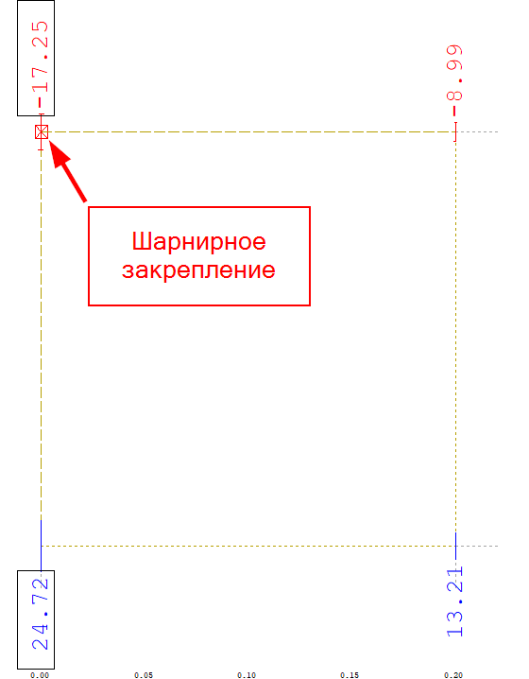
Значение в элементе
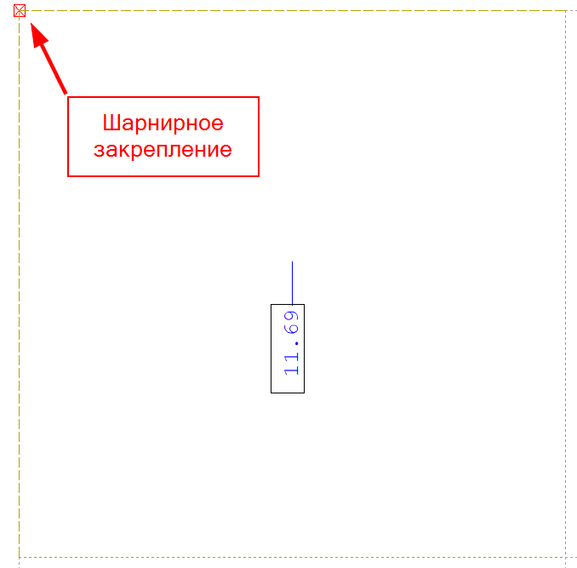
При уменьшении размера КЭ
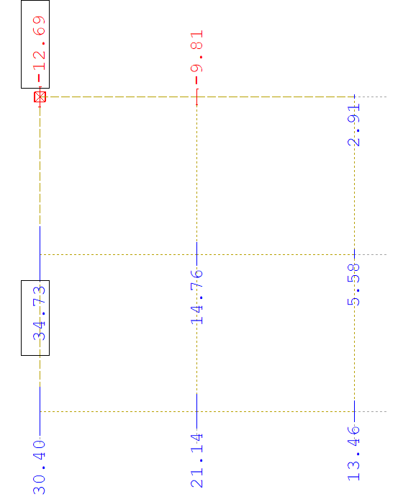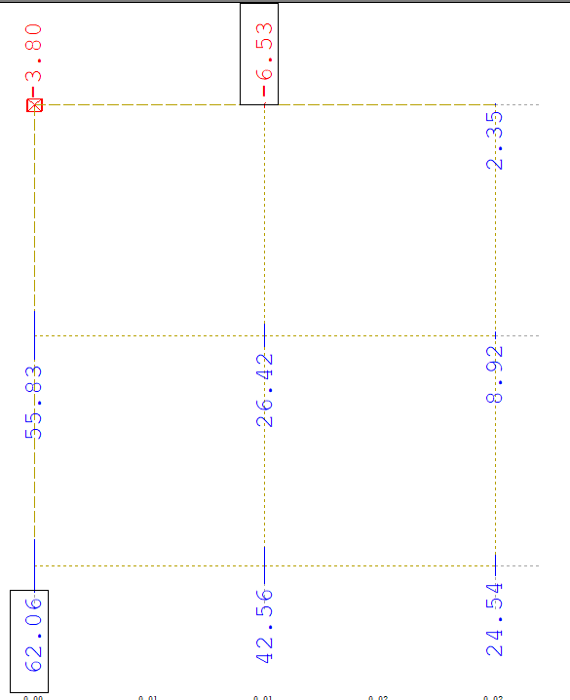

Бубнов-Галеркин уточненная функция
При нахождении уточненной функции принято, что изгибающий момент (2 производная функции) должна иметь вид, как при расчете МКЭ
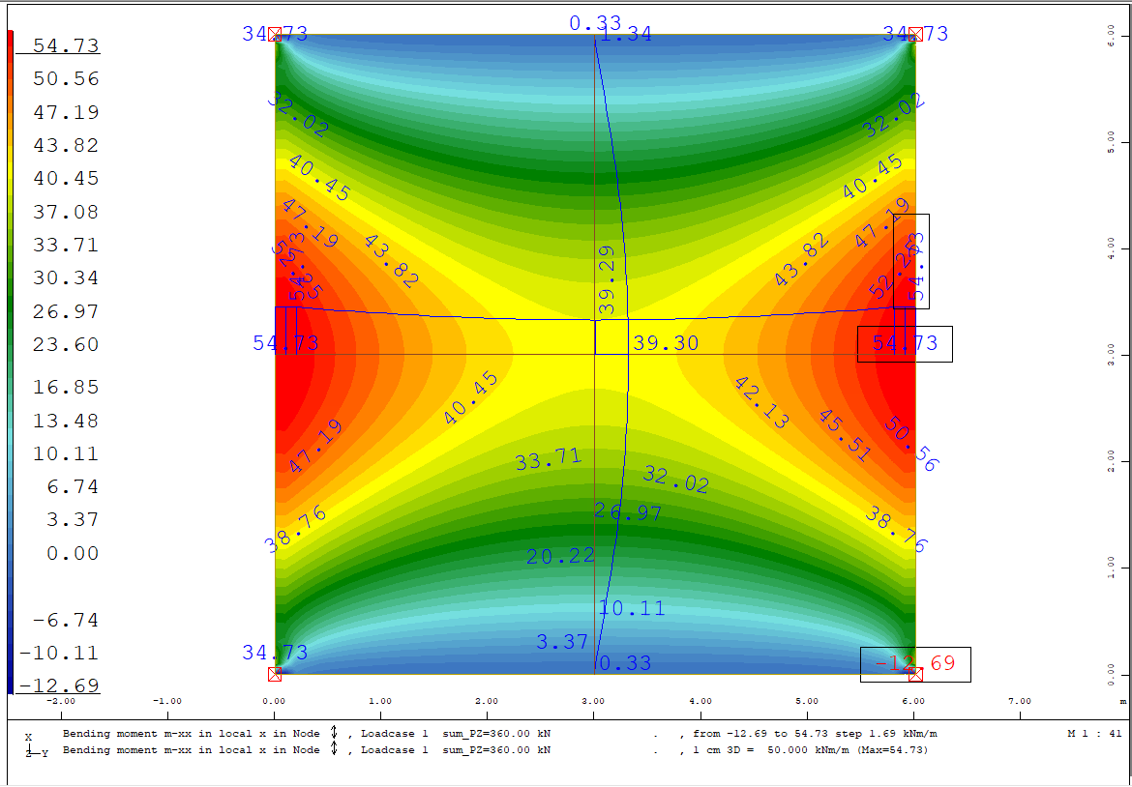
То есть при фиксированном x
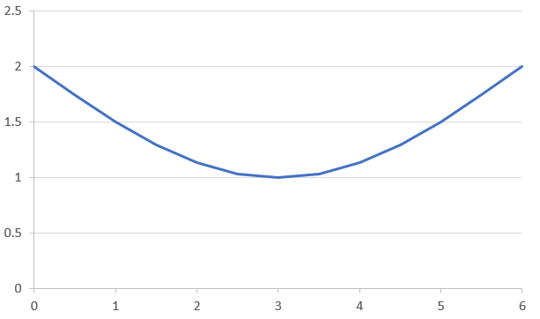
При фиксированном y
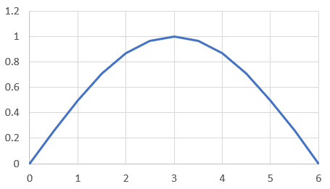
Под такие условия подходит функция
Значение p должно подбираться. Так как речь идет про вторую производную по x, то проинтегрировав 2 раза получим ту же функцию, но с противоположным знаком. Так как это должно выполняться в том числе для второй производной по y, то окончательно функция будет иметь вид
Для квадратной плиты p и d равны, тогда функцию можно преобразовать к виду
Коэффициент перед скобкой можно отбросить, тк он не повлияет на ход решения. Коэффициент будем подбирать, чтобы решение было похоже на МКЭ
Используем одночленную функцию
Примем 2/p=0.39
0 аппроксимация
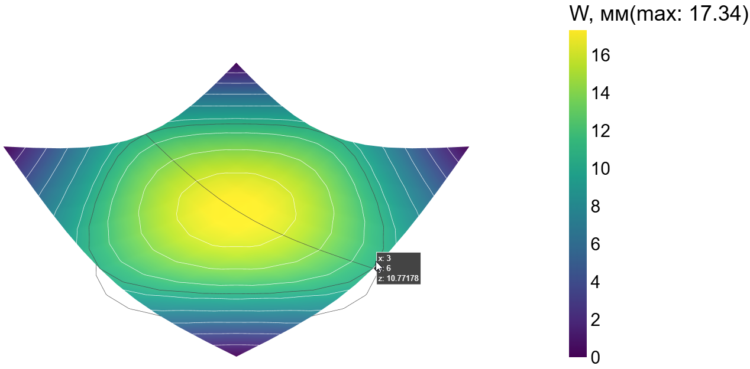
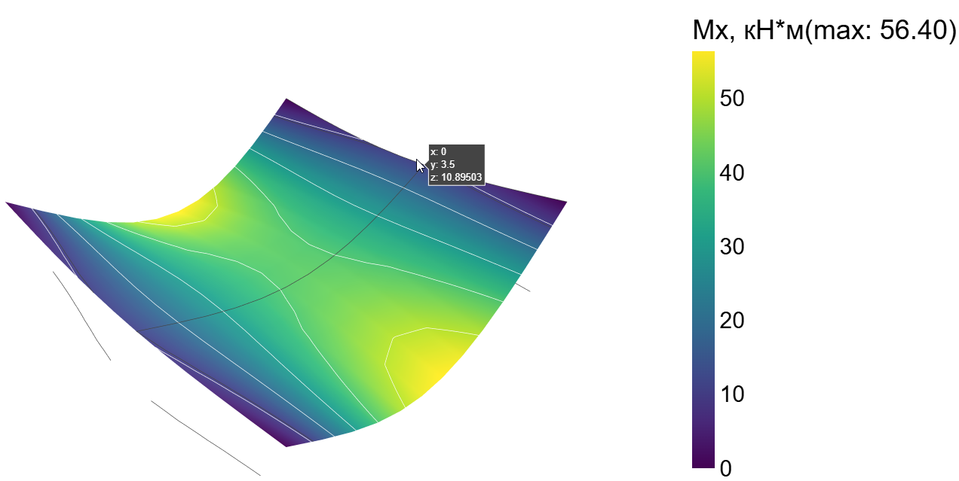
№ аппрокс | W в пролете  мм | W на краю  мм | Mx в центре  кНм | Mx на краю при x=0  кНм | Mx на краю при y=0  кНм | Mx в углу  кНм
0 | 17.34 | 10.77 | 41.28 | 11.27 | 56.40 | 0
1 | 17.60 | 10.88 | 43.08 | 10.72 | 56.54 | 0
2 | 17.66 | 10.91 | 42.89 | 10.63 | 56.76 | 0
3 | 17.68 | 10.92 | 43.01 | 10.57 | 56.75 | 0

Используем многочленную функцию
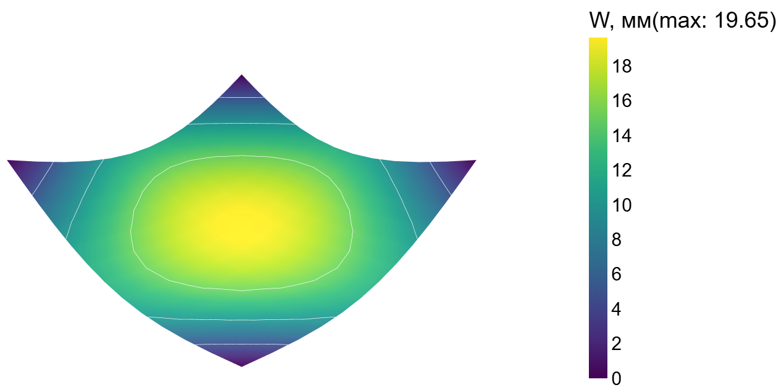
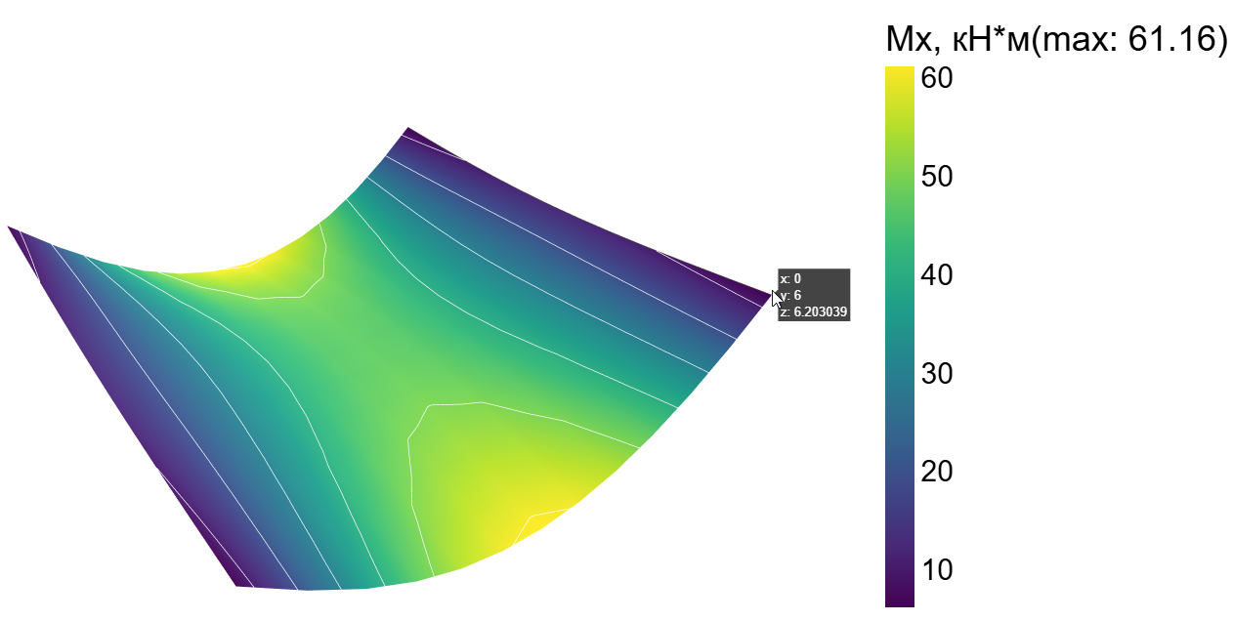
№ аппрокс | W в пролете  мм | W на краю  мм | Mx в центре  кНм | Mx на краю при x=0  кНм | Mx на краю при y=0  кНм | Mx в углу  кНм
0 | 19.65 | 12.18 | 47.01 | 12.08 | 61.16 | 6.20
Перемещения стали больше ожидаемых, а моменты в угловых точках не равны нулю. Попробуем подобрать другой коэффициент .
При нулевой аппроксимации выведены результаты для разных
 | W в пролете  мм | W на краю  мм | Mx в центре  кНм | Mx на краю при x=0  кНм | Mx на краю при y=0  кНм | Mx в углу  кНм
0,39 | 19.65 | 12.18 | 47.01 | 12.08 | 61.16 | 6.20
0,30 | 16.24 | 9.65 | 40.94 | 10.48 | 48.84 | 4.50
0,45 | 23.41 | 14.94 | 53.76 | 13.99 | 74.43 | 8.65
0,20 | 13.91 | 7.91 | 36.83 | 9.48 | 40.16 | 3.76
Увеличим номер аппроксимации для 2/p=0.2
№ аппрокс | W в пролете  мм | W на краю  мм | Mx в центре  кНм | Mx на краю при x=0  кНм | Mx на краю при y=0  кНм | Mx в углу  кНм
0 | 13.91 | 7.91 | 36.83 | 9.48 | 40.16 | 3.76
1 | 15.16 | 8.71 | 39.46 | 10.95 | 43.93 | 6.41
2 | 15.42 | 8.88 | 40.01 | 11.25 | 44.83 | 6.75
3 | 8.99 | 4.83 | 26.63 | 4.26 | 27.04 | -11.00
4

Для функции ω без уточнений. Для одночленной функции (только косинусы)
№ аппрокс | W в пролете  мм | W на краю  мм | Mx в центре  кНм | Mx на краю при x=0  кНм | Mx на краю при y=0  кНм | Mx в углу  кНм
0 | 9.79 | 4.90 | 30.78 | 5.13 | 25.65 | 0
1 | 9.55 | 4.83 | 28.39 | 5.58 | 24.69 | 0
2 | 9.50 | 4.82 | 28.59 | 5.77 | 24.80 | 0
3 | 9.48 | 4.81 | 28.44 | 5.79 | 24.69 | 0
4 | 9.47 | 4.80 | 28.46 | 5.82 | 24.70 | 0

Для функции ω без уточнений. Для многочленной функции
№ аппрокс | W в пролете  мм | W на краю  мм | Mx в центре  кНм | Mx на краю при x=0  кНм | Mx на краю при y=0  кНм | Mx в углу  кНм
0 | 11.18 | 5.84 | 32.05 | 8.40 | 29.66 | 3.40
1 | 12.39 | 6.57 | 34.84 | 10.37 | 33.41 | 5.60
2 | 12.68 | 6.76 | 35.47 | 10.84 | 34.47 | 5.76
3 | 12.80 | 6.83 | 35.72 | 11.01 | 34.93 | 5.71
4

